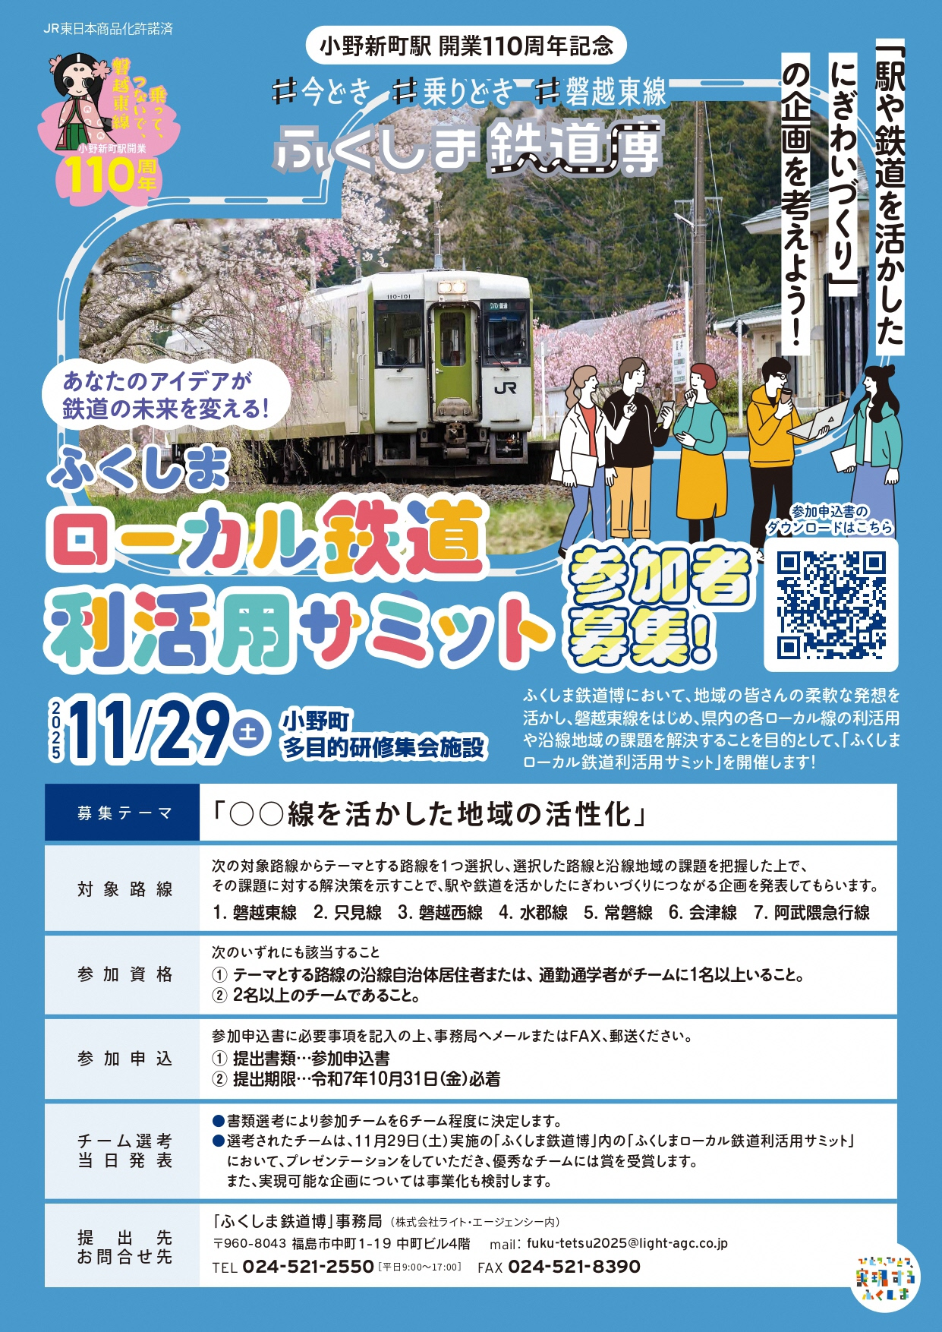
ふくしまローカル鉄道利活用サミット参加申込書
下記に、参加者について記入の上、「ふくしま鉄道博」事務局にメールまたはFAX、郵送ください。
提出・お問い合わせ先
「ふくしま鉄道博」事務局（株式会社ライト・エージェンシー内） 〒960-8043 福島市中町1-19 中町ビル4階
TEL 024-521-2550（平日9：00～17：00） FAX 024-521-8390
Mail fuku-tetsu2025@light-agc.co.jp
提出期限 令和7年10月31日（金）まで
- 参加チームについて
テーマとする路線（1つに○をつける）
1.磐越東線 2.只見線 3.磐越西線 4.水郡線 5.常磐線 6.会津線 7.阿武隈急行線
チーム名
メンバー | 氏 名 | ふりがな | 所属（学校・企業・団体） | 学年・年齢
代表者連絡先 | 氏 名 Email
テーマとした路線に関する地域活性化などの活動実績があれば記入してください（活動記録など既存資料の添付でも可）。

- 企画概要
※具体的企画案の概要、企画を実施した結果想定される成果、将来的な達成ビジョン等を含む
タイトル
企画概要

